14.1 multivariable functions

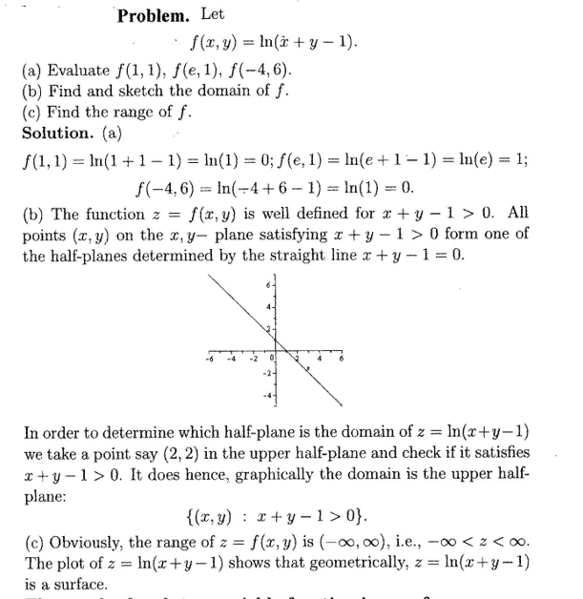

假设有这么一个function

(a)很简单

(b)首先是ln，所以x+y-1必然大于0

所以他在x+y-1=0这条直线的上半区

(c)因为没有限定定义域，所以显然f(x,y)能从负无穷到正无穷

Level Curves and a Contour Map of a two-variable function

level curve 是一个function z=f(x,y)=k, k是一个常数，

每一个f(x,y=k)都是垂直于z面的，这样一个function叫做level curve，他是z固定的一个圈

然后我们让k不停的变换，a set of level curve with different k 形成一个counter map

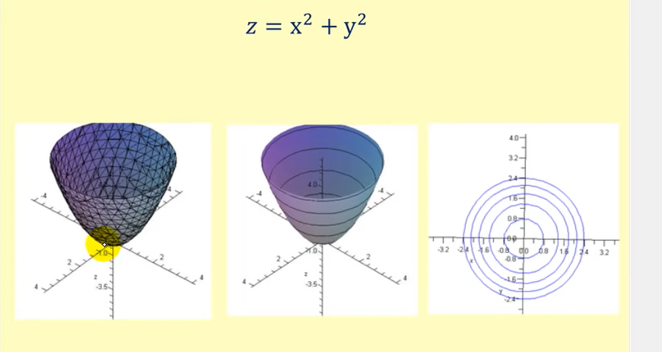

例子：

draw counter map for f(x,y)=ln(x+y-1)

当k=0,

x+y=2,

k=1,x+y=11

k=2, x+y=101

在某一深度，他们都是一条直线

因此counter map 应该是一个凹面

14.2 limits and continuity



让L是f(x,y)的x,y逼近极限a,b的值

理论：如果一个曲线分为两段，而他们逼近同一个点(a,b)的极限求出来的值不同，我们就说这个曲线在点(a,b)没有极限（不连续 ） ，或者根本求不出来，也是没有极限

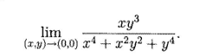

为啥没极限，

让y=x,x逼近0，原式=x/x^4 等于x^4/3x^4=1/3

让y逼近0，原式=x*0^3/x^4+x^2*0^2+0=0

1/3不等于0

//这两个都是(x,y)逼近0的点，然而值不同，因为看待x的角度不同，

//不存在极限可以试图**用斜切法，y可以用x表示一次，x逼近0，再让y直接逼近0 ，（b）不用这个方法是因为这个方法只能证明两个极限不同，（d）又是这个方法**

（b）

lim (x^4+y^4)/(x^2+y^2)

(x,y)->(0),0

0<=….=x^4/(x^2+y^2) +y^4/(x^2+y^2)<=x^2+y^2=0 //没有cancel，而是x^2+y^2>=x^2， 因此x^4/(x^2+y^2)<=x^2

因此极限是0，夹逼定理

或者用polar

0<=+y^4/x^2+y^2=lim(r->0) r^4(cos^4+sin^4)/r^2=r^2(cos^4+sin^4)<=2r^2=0

夹逼定理，还是0

（c）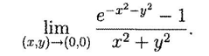

=lim(r->0) e^(-r^2)-1/r^2

上下对r求导

=-1

//这两个都是(x,y)逼近0的点，然而值不同，因为看待x的角度不同，

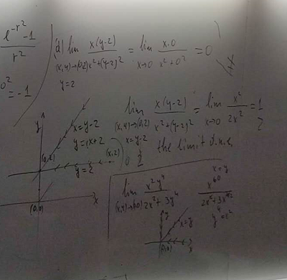

(e)



1.x=y,x^6/2x^2+3x^4, 你会发现不行，

y=x^1/2

x^4/5x^2=0

2.y=0, 0/2x^2=0, 答案是0

存在，所以应该用polar法

r^6cos^2theta sin^4 theta/ r^2(2cos^2theta+3sin^4theta)

=r^4 .. <=r^4(cos^2thetasin^4theta)/2<=0

夹逼定理

（f）

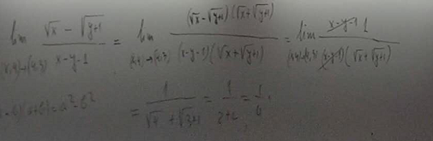

有根号上下同乘把上面约分

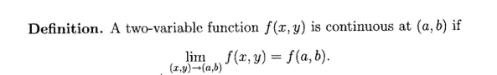

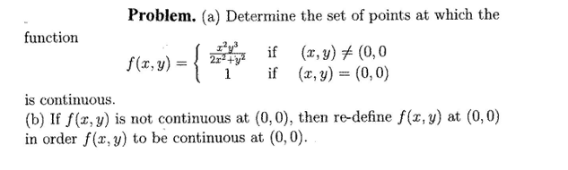

用极坐标来找极限，

x=rcostheta

y=rsintheta